晋江市伟冠双语实验学校
小 学部 一 年级 英语 学科校本作业
X计划-Go to bed
（训练时间：10分钟 总分：10 分）
班级 姓名 座号 得分

A组  基础学习  任务 |  | - Read and choose. 选一选，我能选对正确的绘本。2%    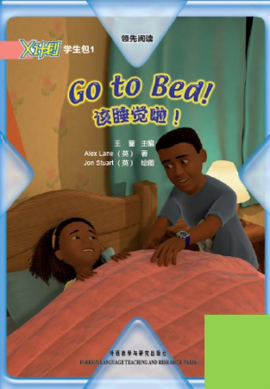  ( )Go to bed.  A B
B组  发展学习  任务 |  | - Choose and write. 写一写，我能写对他们的心情。4%  - Go to bed,Molly  - Get up,Molly  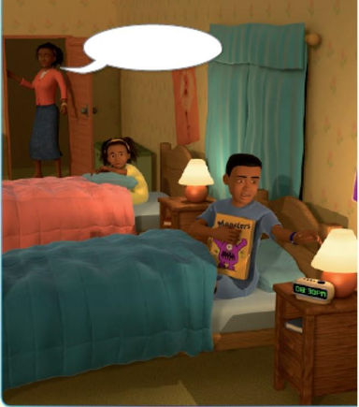  What did Mum say?
C组  创新学习  任务 |  | Ⅲ. Making words. 拼单词。4%  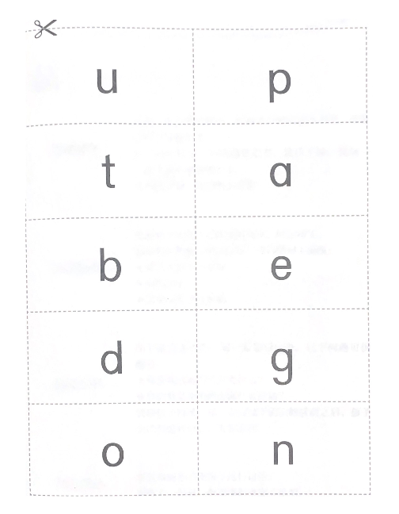
自  选  题 | Ⅳ. Drawing.画一画  